Resolución del Pleno del Instituto de Transparencia, Acceso a la Información Pública y Protección de Datos Personales del Estado de México y Municipios, con domicilio en Metepec, Estado de México; de **veintiséis de marzo de dos mil veinticinco.**

**VISTO** el expediente electrónico formado con motivo del recurso de revisión**02313/INFOEM/IP/RR/2025,** promovido por **una persona que no proporcionó datos de identificación,** a quien en lo sucesivo se le identificará como **EL RECURRENTE**, en contra de la respuesta de la **Secretaría de Movilidad,** en lo sucesivo el **SUJETO OBLIGADO**, por lo que se procede a dictar la presente resolución, con base en los siguientes:

**A N T E C E D E N T E S**

**SOLICITUD**

1. El **veintiuno de enero de dos mil veinticinco**, **EL RECURRENTE,** ante el **SUJETO OBLIGADO** vía Sistema de Acceso a la Información Mexiquense (**SAIMEX)**, presentó la solicitud de información registrada con el número  **00053/SMOV/IP/2025,** mediante la cual solicitó lo siguiente:

* *La renuncia de Ernesto García Tampa por extorsión y cuanto fue el monto recaudado por cobro de derecho de piso a transportiata.”*

**RESPUESTA**

1. El **SUJETO OBLIGADO,** el **diez de febrero de dos mil veinticinco,** informo que después de haberse realizado una búsqueda, no se localizó la renuncia solicitada.

**INCONFORMIDAD**

1. Inconforme con lo anterior, el **veintiocho de febrero de dos mil veinticinco**, el **SUJETO OBLIGADO** interpuso recurso de revisión, arguyendo como

* **Acto impugnado*:*** *“La contestacion no es de acuerdo con lo que se pide vía saimex” (sic)*
* **Razones o Motivos de inconformidad: “***No entrega la renuncia y todo lo que se solicito en saimex. “(Sic)*

1. Se registró el recurso de revisión bajo el número de expediente al rubro indicado, asimismo con fundamento en lo dispuesto por el artículo 185 fracción I de la **Ley de Transparencia y Acceso a la Información Pública del Estado de México y Municipios** se turnó a la **Comisionada María del Rosario Mejía Ayala,** con el objeto de su análisis.
2. La Comisionada Ponente con fundamento en lo dispuesto por el artículo 18 fracción II de la ley de la materia, a través del acuerdo de admisión notificado el **cuatro de marzo de dos mil veinticinco,** se puso a disposición de las partes el expediente electrónico vía **SAIMEX** a efecto de que en un plazo máximo de siete días manifestaran lo que a derecho convinieran, ofrecieran pruebas y alegatos según corresponda al caso concreto, de esta forma para que el **SUJETO OBLIGADO** presentara el informe justificado procedente.

**MANIFESTACIONES**

1. De las constancias que obran en el expediente electrónico SAIMEX, se advierte que el **PARTICULAR** y el **SUJETO OBLGADO,**  no realizaron manifestaciones conforme a su derecho conviniera y asistiera
2. El **trece de marzo de dos mil veinticinco**, la Comisionada Ponente decretó el cierre de instrucción y al no existir diligencias por realizar y se turnó el expediente a resolución correspondiente, por lo que no habiendo más que hacer constar, y ----------

**C O N S I D E R A N D O**

**PRIMERO. De la competencia**

1. Este Instituto de Transparencia, Acceso a la Información Pública y Protección de Datos Personales del Estado de México, es competente para conocer y resolver el presente recurso de revisión interpuesto por el Recurrente conforme a lo dispuesto en los artículos 6, apartado A, fracción IV de la Constitución Política de los Estados Unidos Mexicanos; 5, párrafos trigésimo, trigésimo primero y trigésimo segundo, fracciones IV y V, de la Constitución Política del Estado Libre y Soberano de México; artículos 1, 2 fracción II, 13, 29, 36 fracciones I y II, 176, 178, 179, 181 párrafo tercero y 185 de la Ley de Transparencia y Acceso a la Información Pública del Estado de México y Municipios; 6, 9 fracciones I y XXIII, y 11 del Reglamento Interior del Instituto de Transparencia, Acceso a la Información Pública y Protección de Datos Personales del Estado de México y Municipios.

**SEGUNDO. De la oportunidad y procedencia.**

1. El medio de impugnación fue presentado a través del **SAIMEX,** en el formato previamente aprobado para tal efecto y dentro del plazo legal de quince días hábiles otorgados; para el caso en particular es de señalar que el **SUJETO OBLIGADO** entregó respuesta el **diez de febrero de dos mil veinticinco**, de tal forma que el plazo para interponer el recurso transcurrió del **once de febrero al cuatro de marzo de dos mil veinticinco,** en consecuencia, si el **PARTICULAR** presentó su inconformidad el **veintiocho de febrero de dos mil veinticinco**, este se encuentra dentro de los márgenes temporales previstos en el artículo 178 de la **Ley de Transparencia y Acceso a la Información Pública del Estado de México y Municipios** vigente.

## **TERCERO. Del planteamiento de la *Litis.***

1. Se solicitó la información que a continuación se desagrega:

*“La renuncia de Ernesto García Tampa por extorsión y cuanto fue el monto recaudado por cobro de derecho de piso a transportiatas.”*

1. El **SUJETO OBLIGADO,** en respuesta informó que después de una búsqueda, no se localizó la información solicitada.
2. Inconforme con lo anterior, el ahora **RECURRENTE** interpuso Recurso de Revisión arguyendo medularmente que no se le entrego la información solicitada.
3. En dichas condiciones, la *Litis* a resolver en este recurso se circunscribe a determinar si se actualiza la causal de procedencia prevista en el artículo 179, fracción **I** de la **Ley de Transparencia y Acceso a la Información Pública del Estado de México y Municipios**; fracción que determina las hipótesis jurídica relativa a la negativa a la información solicitada;; contexto del cual se dolió **EL RECURRENTE** al momento de interponer su inconformidad. De modo tal que, el presente recurso de revisión se abocara en determinar si el **SUJETO** **OBLIGADO** con su respuesta ciertamente actualiza la causal de procedenciaantes señalada. Así como comprobar si la respuesta emitida resulta congruente e integral en términos del artículo 11 de la ley de la materia.

## **CUARTO. Del estudio y resolución del asunto.**

1. Dicho lo anterior, este Órgano Resolutor se avocara a realizar el estudio en conjunto de todas las constancias que obran en el SAIMEX, con la finalidad de poder determinar si con la respuesta proporcionada se tiene por colmada la solicitud de información **00053/SMOV/IP/2025,** o si por el contrario, los motivos de inconformidad hechos valer por el ahora **RECURRENTE,** resultan fundados
2. Por lo que respecta a la fuente obligacional, se advierte que el **Secretaría de Movilidad,** se integra de la siguiente manera:

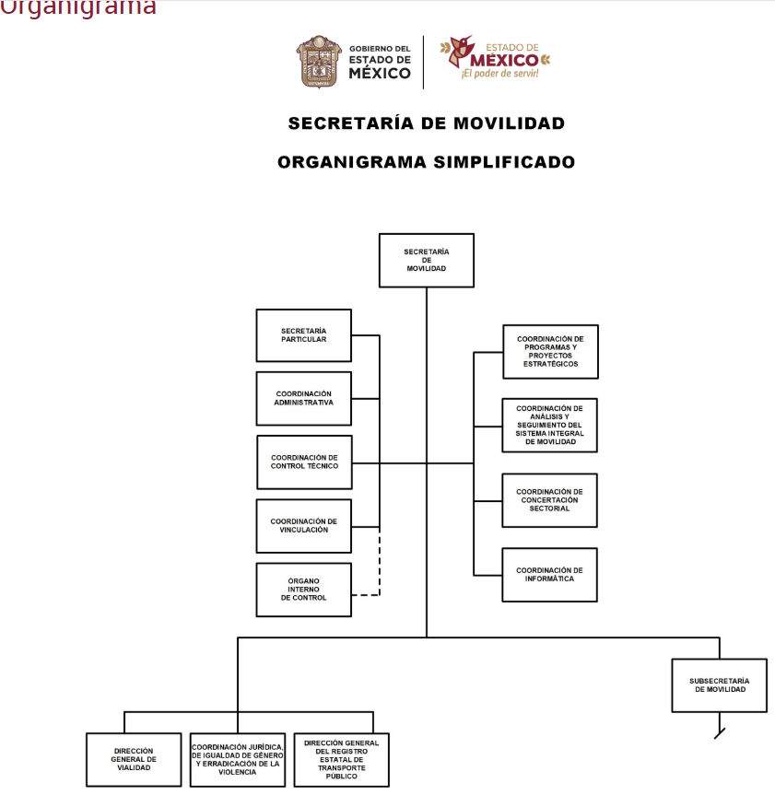

1. El Manual General de Organización, refiere lo siguiente:

***V. ESTRUCTURA ORGÁNICA***

***…***

***22000002000000S Coordinación Administrativa***

*22000002000300S Subdirección de Administración del Capital Humano*

*22000002000301S Departamento de Registro de Incidencias*

*22000002000400S Subdirección de Recursos Materiales*

*22000002000401S Departamento de Adquisiciones, Control y Suministro de Bienes 22000002000500S Subdirección de Servicios Generales*

*22000002000100S Subdirección de Finanzas*

*22000002000102S Departamento de Control Presupuestal*

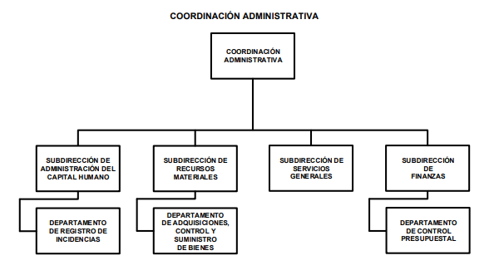

***22000002000300S SUBDIRECCIÓN DE ADMINISTRACIÓN DEL CAPITAL HUMANO***

***OBJETIVO****: Tramitar, coordinar y supervisar las gestiones y acciones para que la administración de los recursos humanos se lleve en observancia a la normativa aplicable, para el adecuado funcionamiento de la Secretaría.*

***FUNCIONES****:*

* *Planear, organizar y controlar el aprovisionamiento de los recursos humanos.*
* *Difundir y promover, en coordinación con el Instituto de Profesionalización de los Servidores Públicos del Poder Ejecutivo del Gobierno del Estado de México, los cursos de capacitación y/o desarrollo, que contribuyan a la superación personal de las personas servidoras públicas.*
* *Integrar y gestionar ante la Secretaría de Finanzas los nombramientos, cambios de adscripción, compactaciones y/o conversiones de puestos, cambio de datos, licencias, vacaciones, pago de prestaciones, entre otros, a que tienen derecho las personas servidoras públicas.*
* *Supervisar el cumplimiento de la normatividad vigente en materia de Recursos Humanos.*
* *Supervisar y participar en la integración del proyecto anual de presupuesto de egresos, correspondiente al Capítulo 1000 Servicios Personales, así como su programación y seguimiento en su aplicación.*
* *Supervisar y coordinar los sistemas, procedimientos y controles en materia de recursos humanos.*
* *Cumplir y hacer cumplir la normatividad y los procedimientos establecidos por la Secretaría de Finanzas en materia de contratación y administración de recursos humanos.*
* *Validar y supervisar la plantilla de personal de las unidades administrativas de la Secretaría. Supervisar el cumplimiento de la normatividad vigente en materia de sanciones al recurso humano.*
* *Supervisar y controlar los registros de puntualidad y asistencia del personal de la Secretaría.*
* *Supervisar la gestión de los recursos y la autorización correspondiente, para la celebración de contratos individuales de trabajo por tiempo determinado, así como de la tramitación del pago, la afiliación y, en su momento, baja ante el Instituto de Seguridad Social del Estado de México y Municipios.*
* *Supervisar la debida aplicación de los catálogos de puestos y tabuladores de sueldos conforme a las plazas vacantes, en el momento de la incorporación del personal, en cualquiera de sus modalidades.*
* *Coordinar con la Dirección General de Personal y el Instituto de Profesionalización de los Servidores Públicos del Poder Ejecutivo del Gobierno del Estado de México, en materia de selección, contratación, administración y capacitación de las personas servidoras públicas adscritas a la dependencia.*
* *Comunicar y gestionar las peticiones para las evaluaciones de prospectos de candidatas y candidatos a ocupar plazas vacantes, así como los ascensos escalafonarios, a través de la aplicación del Sistema de Escalafón en la Secretaría de Movilidad.*
* *Acordar con la Dirección General de Protección Civil, las acciones necesarias encaminadas a la creación de las brigadas internas de protección civil, promoviendo su capacitación y desarrollo, así como establecer los mecanismos de prevención y auxilio destinados a salvaguardar la vida e integridad de las personas servidoras públicas ante la eventualidad de un estado de desastre o contingencia.*
* *Promover las acciones que permitan la creación y operación de las brigadas internas de protección civil, promoviendo su capacitación y desarrollo, así como supervisar las medidas de seguridad e higiene al interior de las unidades administrativas de la Secretaría.*
* *Supervisar la adecuada integración de los expedientes del personal de la Secretaría.*
* *Ordenar y validar la realización de los trámites de altas, nombramientos, protestas de cargo, incidencias, ascensos, cambios de adscripción, licencias, vacaciones, bajas, recibos de sueldo, aguinaldos y demás movimientos de las personas servidoras públicas adscritas a la dependencia, ante la Dirección General de Personal.*
* *Coordinar las acciones necesarias para atender los actos de entrega recepción de las unidades administrativas.*
* *Coordinar y supervisar a las y los prestadores de prácticas profesionales y servicio social, adscritos a las unidades administrativas de la Secretaría.*
* *Supervisar el estado que guardan las obligaciones de transparencia de su competencia.*
* *Coordinar y conducir la operación de la Comisión Mixta de Seguridad e Higiene de la Secretaría; así como promover las acciones que permitan su operación.*
* *Supervisar y aprobar la debida dispersión y aplicación de las nóminas de la Secretaría.*
* *Instruir al Departamento de Registro de Incidencias el realizar supervisiones al sistema de registro y control de personal, así como a la permanencia y asistencia de las personas servidoras públicas en sus lugares de adscripción y/o centros de trabajo.*
* *Supervisar y aprobar el cálculo de estímulos, descuentos, prestaciones de seguridad social, finiquitos y demás prestaciones de las personas servidoras públicas, previa comprobación.*
* *Supervisar la aplicación del Programa de Estímulos y Recompensas, así como los programas sociales, culturales y recreativos que promueve la Secretaría. Desarrollar las demás funciones inherentes al puesto, de conformidad con las disposiciones jurídicas aplicables y realizar aquellas que le encomienden sus superiores jerárquicos. Desarrollar las demás funciones inherentes al área de su competencia*

1. De lo anterior, se colige que es la Coordinación Administrativa, a través de Subdirección de Administración del Capital Humano***,*** el área encargada de generar, poseer y/o administrar la información solicitada, luego entonces se advierte que la respuesta fue proporcionada por el Servidor Público Habilitado para tal efecto, razones suficientes para tenerse por válida.
2. Precisado lo anterior, en relación con lo solicitado por el **PARTICULAR,** se advierte que si bien es cierto de su contenido se advierten manifestaciones subjetivas, también cierto es que, de la respuesta proporcionada, el **SUJETO OBLIGADO,** fue enfático en referir, que no obstante dichas manifestaciones, se hizo una búsqueda de la información de la renuncia solicitada, no localizándose información solicitada.
3. En esa tesitura, toda vez que el **SUJETO OBLIGADO** manifestó que no se posee, administra ni generó la información requerida por **EL PARTICULAR**, constituye un hecho negativo; luego entonces, si se considera el hecho negativo, es obvio que éste no puede fácticamente obrar en los archivos del **SUJETO OBLIGADO**, ya que no puede probarse por ser lógica y materialmente imposible.
4. Asimismo, no se trata de un caso por el cual la negación del hecho implique la afirmación del mismo, simplemente se está ante una notoria y evidente inexistencia fáctica de la información solicitada.
5. Encontrándonos ante un hecho negativo, destacando entonces que el Pleno de este Organismo Garante, ha sostenido que ante la presencia de un hecho negativo, resultaría innecesaria una declaratoria de inexistencia en términos de los artículos 19, 169 y 170 de la Ley de Transparencia y Acceso a la Información Pública del Estado de México y Municipios, y ante una hecho negativo resulta aplicable la siguiente tesis:

***HECHOS NEGATIVOS, NO SON SUSCEPTIBLES DE DEMOSTRACIÓN.***

*Tratándose de un hecho negativo, el Juez no tiene por qué invocar prueba alguna de la que se desprenda, ya que es bien sabido que esta clase de hechos no son susceptibles de demostración.*

*Amparo en revisión 2022/61. José García Florín (Menor). 9 de octubre de 1961. Cinco votos. Ponente: José Rivera Pérez Campos.”*

1. Además, y de conformidad con lo establecido en el artículo 12 de la **Ley de Transparencia y Acceso a la Información Pública del Estado de México y Municipios**, anteriormente invocado, el **SUJETO OBLIGADO** únicamente proporcionará la información que obra en sus archivos, lo que a *contrario sensu* significa que no se está obligado a proporcionar lo que no obre en sus archivos.
2. Así mismo, es necesario señalar que éste Órgano Garante no está facultado para pronunciarse sobre la veracidad de la información que los Sujetos Obligados ponen a disposición de los solicitantes; situación que se aleja de las atribuciones de este Instituto máxime que al momento que ponen a disposición ésta, la misma tiene el carácter oficial y se presume veraz, tan es así que la misma queda registrada en el Sistema de Acceso a la Información Mexiquense (SAIMEX).
3. Así mismo, la **Ley de Transparencia y Acceso a la Información Pública del Estado de México y Municipios** establece que la información pública generada, administrada o en posesión de los Sujetos Obligados en ejercicio de sus atribuciones, será accesible de manera permanente a cualquier persona, privilegiando el principio de máxima publicidad de la información, por lo que deberán apegarse en todo momento a los criterios de publicidad, veracidad, oportunidad entre otros, numeral en comento que a la letra señala;

*Artículo 3.- La información pública generada, administrada o en posesión de los Sujetos Obligados en ejercicio de sus atribuciones, será accesible de manera permanente a cualquier persona, privilegiando el principio de máxima publicidad de la información.* ***Los Sujetos Obligados deben poner en práctica, políticas y programas de acceso a la información que se apeguen a criterios de publicidad, veracidad, oportunidad, precisión y suficiencia en beneficio de los solicitantes.***

1. Numerales que compelen al **SUJETO OBLIGADO** a apegarse en todo momento a los criterios ya expuestos, imipidiendo a este Órgano Colegiado cuestionar la veracidad de la información. En ese contexto, en razón del artículo 166 de la Ley de Transparencia y Acceso a la Información Pública del Estado de México y Municipios, que establece que la obligación de acceso a la información pública se tendrá por cumplida cuando el solicitante tenga a su disposición la información requerida, se tiene por colmado el derecho de acceso a la información pública del particular.
2. Es así, que se arriba a la conclusión de tenerse por colmada en su totalidad la solicitud de información **00053/SMOV/IP/2025,** en virtud de lo siguiente:

* La respuesta fue proporcionado por el Servidor Público para tal efecto.
* El **SUJETO OBLIGADO,** informo que realizó la búsqueda de dicha renuncia y no se localizó información alguna
* Respecto *“cuanto fue el monto recaudado por cobro de derecho de piso a transportiatas.”* Resulta en manifestaciones subjetivas, no existiendo documento que pueda dar cuenta de ello y en consecuencia deviene infundado tal rubro y se tiene por colmado el mismo.

1. Resulta necesario precisar, respecto a manifestaciones subjetivas realizadas por **el PARTICULAR,** que el particular no está ejerciendo su derecho de acceso a la información pública; debido a que las solicitudes consisten en una consulta que no es factible atenderse vía acceso a la información, es decir, que dichos cuestionamientos se colme con documentos que obren en los archivos del **SUJETO OBLIGADO.**
2. No obstante, **EL** **SUJETO OBLIGADO** en aras de satisfacer el derecho de acceso a la información pública, realizo la búsqueda de la renuncia del servidor público en comento.
3. En este orden de ideas, es importante dejar en claro lo que debe entenderse por derecho de petición, así como por derecho de acceso a la información pública, con el objeto de distinguir el ejercicio de ambos derechos.
4. Por lo que respecta a la definición de Derecho de Petición, el Maestro Ignacio Burgoa Orihuela refiere:

*“… es un Derecho Público subjetivo individual de la Garantía Respectiva Consagrada en el Artículo 8 de la Ley Fundamental. En tal virtud, la persona tiene la facultad de acudir a cualquier autoridad, formulando una solicitud o instancia escrito de cualquier índole, la cual adopta, específicamente, el carácter de simple petición administrativa, acción o recurso, etc …“* (Sic)

1. Por su parte, David Cienfuegos Salgado, concibe al derecho de petición como:

*“… el derecho de toda persona a ser escuchado por quienes ejercen el poder público...”* (Sic)

1. A este respecto, para diferenciar el derecho de petición del derecho de acceso a la información, resulta conducente señalar que José Guadalupe Robles, conceptualiza al derecho a la información como:

*“… un derecho fundamental tanto de carácter individual como colectivo, cuyas limitaciones deben estar establecidas en la ley, así como una garantía de que la información sea transmitida con claridad y objetividad, por cuanto a que es un bien jurídico que coadyuva al desarrollo de las personas y a la formación de opinión pública de calidad para poder participar y luego influir en la vida pública …”* (Sic)

1. Finalmente, respecto el servidor público referido en la solicitud de información que nos ocupa, este Órgano Resolutor, localizo lo siguiente:

* Dentro del IPOMEX se advierte que ostenta el cargo de Director General de Movilidad Zona IV.
* 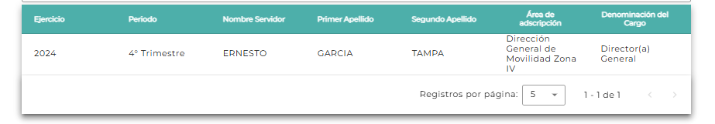Se localizó la siguiente nota periodística:

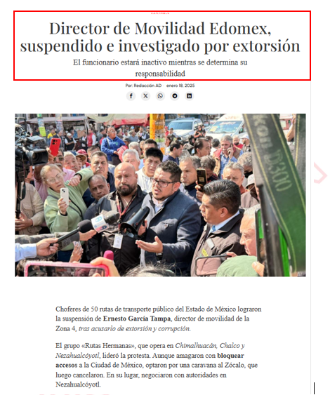

1. Lo anterior, robustece lo manifestado en cuanto a que no se localizó renuncia de tal servidor público, por lo que se colige que con la respuesta proporcionada, se tiene por colmada en su totalidad la solicitud de información **00053/SMOV/IP/2025.**
2. Así mismo, la **Ley de Transparencia y Acceso a la Información Pública del Estado de México y Municipios** establece que la información pública generada, administrada o en posesión de los Sujetos Obligados en ejercicio de sus atribuciones, será accesible de manera permanente a cualquier persona, privilegiando el principio de máxima publicidad de la información, por lo que deberán apegarse en todo momento a los criterios de publicidad, veracidad, oportunidad entre otros, numeral en comento que a la letra señala;

*Artículo 3.- La información pública generada, administrada o en posesión de los Sujetos Obligados en ejercicio de sus atribuciones, será accesible de manera permanente a cualquier persona, privilegiando el principio de máxima publicidad de la información.* ***Los Sujetos Obligados deben poner en práctica, políticas y programas de acceso a la información que se apeguen a criterios de publicidad, veracidad, oportunidad, precisión y suficiencia en beneficio de los solicitantes.***

1. Numerales que compelen al **SUJETO OBLIGADO** a apegarse en todo momento a los criterios ya expuestos, imipidiendo a este Órgano Colegiado cuestionar la veracidad de la información. En ese contexto, en razón del artículo 166 de la Ley de Transparencia y Acceso a la Información Pública del Estado de México y Municipios, que establece que la obligación de acceso a la información pública se tendrá por cumplida cuando el solicitante tenga a su disposición la información requerida, se tiene por colmado el derecho de acceso a la información pública del particular.
2. Es por lo expuesto con anterioridad, que se colige que resultan **infundadas** las razones o motivos de inconformidad hechos valer por **EL RECURRENTE** en el recursos de revisión, por ello, con fundamento en el artículo 186, fracción II, de la Ley de Transparencia y Acceso a la Información Pública del Estado de México y Municipios, se **CONFIRMA** la respuesta a las solicitud de información pública **00053/SMOV/IP/2025,** que ha sido materia del presente fallo.
3. Por lo anteriormente expuesto y fundado, este **ÓRGANO GARANTE** emite los siguientes:

# **R E S O L U T I V O S**

**PRIMERO**. Resultan infundadas las razones o motivos de inconformidad hechos valer en el recurso de revisión **02313/INFOEM/IP/RR/2025**, en términos del Considerando **CUARTO** de la presente resolución.

**SEGUNDO**. Se **CONFIRMA** la respuesta emitida por la **Secretaría de Movilidad,** en la solicitud de información **00053/SMOV/IP/2025.**

**TERCERO.** Notifíquese al Titular de la Unidad de Transparencia del **SUJETO OBLIGADO** vía SAIMEX, para su conocimiento.

**CUARTO.** Notifíquese a **EL RECURRENTE** la presente resolución vía SAIMEX.

**QUINTO.** Se hace del conocimiento de **EL RECURRENTE** que, de conformidad con lo establecido en el artículo 196 de la Ley de Transparencia y Acceso a la Información Pública del Estado de México y Municipios, en caso de que considere que la resolución le cause algún perjuicio podrá impugnarla vía juicio de amparo en los términos de las leyes aplicables.

ASÍ LO RESUELVE, POR UNANIMIDAD DE VOTOS, EL PLENO DEL INSTITUTO DE TRANSPARENCIA, ACCESO A LA INFORMACIÓN PÚBLICA Y PROTECCIÓN DE DATOS PERSONALES DEL ESTADO DE MÉXICO Y MUNICIPIOS, CONFORMADO POR LOS COMISIONADOS JOSÉ MARTÍNEZ VILCHIS, MARÍA DEL ROSARIO MEJÍA AYALA, SHARON CRISTINA MORALES MARTÍNEZ, LUIS GUSTAVO PARRA NORIEGA Y GUADALUPE RAMÍREZ PEÑA; EN LA DÉCIMA PRIMERA SESIÓN ORDINARIA, CELEBRADA EL VEINTISÉIS (26) DE MARZO DE DOS MIL VEINTICINCO, ANTE EL SECRETARIO TÉCNICO DEL PLENO ALEXIS TAPIA RAMÍREZ.